**Marknadsavdelningen Falu IF**

**Mötesprotokoll 181204**

Stående mötesordförande och sekreterare – Ordförande Marknadsavdelningen

1. **Mötet öppnas**

Närvarande: Anders Näs, Fredrik Eljas, Wiktor Malmlöv, Håkan Stoltz, Urban Hedlund.

1. **Föregående mötesprotokoll**

- Inget protokoll att följa upp.

1. **Ekonomisk redovisning/budget**

- Vi tittar snabbt på dem siffor som vi har att tillgå.

Vi kan snabbt konstatera att vi ligger efter med troliga 240 000:- och har en del att arbeta i kapp.

Siffrorna ska brytas ner och sättas mål på och sedan presenteras på nästa möte.

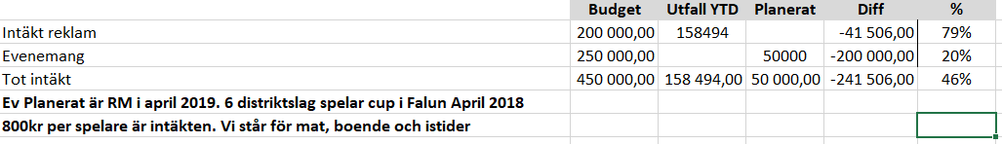

1. **Redovisning försäljning**

- Vi konstaterar att vi har sålt för ca 160 000 och att vi har en kundlista att följa upp.

Mer under övrigt.

1. **Kommande planering/aktiviteter**

Marknadsföring (Sociala medier, Video, tryckt)

Adventskalendern fortsätter med målet att framhäva samarbetspartners och önska God Jul.

Matcharrangemang

Denna punkt berörs kort, då det totala arrangemanget ska klargöras vem som ansvara för. Dock nämns av gäst i rummet (Micke E.) att Jessika kan vara intresserad att fortsätta och vi ska ta kontakt med henne efter att arbetsuppgifterna klargjorts. Utgångspunkten för marknad är att vi ansvarar för intäktsdelarna.

Övrigt aktiviteter – Nytt?

Här berörs inget idag, men vi nämner att verksamhetsplanen säger att vi ska ”utveckla mötesplatsen varvid Falu IF verksamhets står i Centrum” Vilket vi avser att göra.

1. **Övrigt**

”Lågt hängande äpplen” Dagens viktigaste fråga - ALLA

- Vi beslutar att sätta upp ett skarpt sälj mål på ett sargreklamspaket om 30 st a 3500:-, men start idag fram till 31/12. I paketet inkluderas matchbiljetter och minst en ”spot” i sociala medier (i skrivande stund har två avtal tecknats, målet är att omsätta 105 000:-)

Matchbiljetter att ”sälja” med – Wictor via Håkan Stoltz

”Bucks” har besökts och erbjudits att delta och detta kommer Anders Näs följa upp.

Alla i klubben ska kunna sälja detta, så erbjudandet ska ut via hemsidan -Anders Näs

Sälj Coach – Fredrik Eljas

Fredrik kommer agera säljcoach till Wictor.

Mössor och halsdukar - Wictor Malmlöv

Vi har tillgång till ca 60 paket med mössa och halsduk. Dessa ska säljas fram till jul för ett rabatterat pris. Erbjudande via sociala medier och i kiosken.

Web shop - Anders Näs

Arbetet har påbörjats med SportEwa att skapa en web shop för klubben, där vi kan öka intäkterna och sälja och utveckla våra souveniroer. kommer boka möte.

S.W.O.T - ALLA

Vi går igenom SWOTen och ser över dem saker som vi vill lägga till utifrån Anders grundplanering. Vi ser flera starka anledningar till vad och var våra styrkor ligger i och hur vi ska framhäva dem.

Varumärkesstrategi - ALLA

Anders Näs går igenom en grundstrategi som han skapat och som vid senare tillfälle kommer att arbetas igenom med hela marknadsavdelningen. Vi pratar om budskap, målgrupper och den profil som vi önskar att inlägg följer. Grunden som är skapad får gälla tills att arbetet genomförts.

CRM & dokumentplats – Urban Hedlund

Urban tittar på möjligheten till ett CRM och en bra dokumentsplats.

Möten - Alla

Inledningsvis har vi fysiska möten, men kommer även att ha det via Skype längre fram.

BRAIN STORM

Saker att följa upp:

Veteranturnering

Ishallsfest

1. Mötet avslutas

Nästa möte

17/12 18.00 – 19.00

**\* Marknadsavdelningen – avlönad personal**

**(detta möte hålls i samband med Marknadsavdelningens möte)**

1. Personalmöte
2. Utvecklingssamtal Q3 och Lönesamtal Q1
3. Mötet avslutas.

* denna information är konfidentiell och redovisas endast för styrelsen.